INSTITUCIÓN EDUCATIVA PEDRO ESTRADA
PLAN PEDAGOGICO ALTERNATIVO
MATERIA GEOMETRÍA
GRADO OCTAVO

- Investigar la definición de las siguientes clases de ángulos y realizar el dibujo respectivo.
- Agudos
- Rectos
- Llanos
- Obtusos
- Complementarios
- Suplementarios
- Opuestos por el vértice
- Alternos internos
- Alternos externos
- Colaterales externos
- Colaterales internos
- Correspondientes
- Adyacentes
- Consecutivos
- Interiores en cualquier figura plana
- Exteriores en cualquier figura plana

- Hallar en la siguiente figura los ángulos indicados:
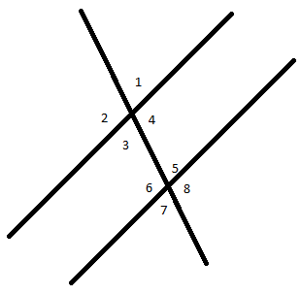

- Alternos internos
- Correspondientes
- Opuestos por el vértice
- Colaterales externos
- Alternos externos
- Adyacentes
- Suplementarios

- Convertir las siguientes unidades de longitud a la medida indicada:
- 45 Mm → Dm
- 0,23 Km → Hm
- 45,56 mm → Dm
- 0,67 Mm → cm
- 75000 dm → Dm
- 95000 cm → Km
- 4800000 mm → Hm
- 98 Km → cm
- 4,5897 Km → cm
- 0.6789543 Mm → mm
- Convertir las siguientes unidades de longitud del sistema ingles a la medida indicada:
- 850000 pul → Dm
- 46000 p → m
- 95 yd → Dm
- 34 mi → m
- 987 nmi → Mm
- 48 mi → mm
- 75 pul → m
- 89 p → cm

Ayuda: En youtube buscar el tema polinomios y sus operaciones. https://www.youtube.com/watch?v=7pTvnnA7CCo

